Куклы-попики: оригинальный сувенир «на удачу» своими руками
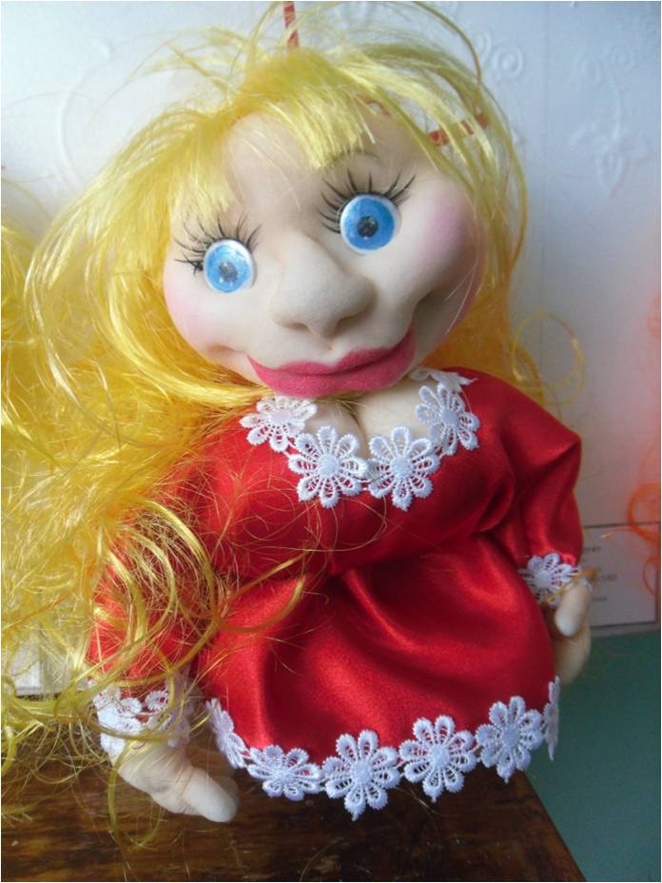

Из капроновых колготок можно сделать не только каркасную куклу, но и бескаркасную - очаровательного "попика". Считается, что эта симпатичная и забавная игрушка притягивает удачу и является счастливым талисманом. Часто ее дарят в качестве сувенира, с пожеланиями благополучия и удачи. Сейчас мы расскажем, как создаются эти милые куклы-попики из капроновых колготок. Вам понадобятся следующие материалы: капроновый следок или носочек; синтепон; бежевые нити; ножницы; две бусины для глаз; пряжа; кусочки ткани; ленточки, бисер, пайетки и проч. декоративные элементы. Сначала возьмем синтепон и оторвем достаточно крупный кусок. Придадим ему шарообразную форму. Теперь сформируем небольшой кусочек синтепона и скатаем его - это будет носик куклы. Далее сделаем еще два кусочка для щечек. Скатывать материал желательно поплотнее. Губки сформируем из двух небольших полосочек. Так же сделаем из синтепона еще два средних по размерам шарика, которые впоследствии станут ножками попика. Теперь берем носок и оборачиваем шар для головы капроном. Далее шарик для носика просовываем в капрон и устанавливаем по центру. Также пропихиваем щечки и две полоски для губ. Помещаем ножки в нижний левый и правый углы носка. Стягиваем край и фиксируем нитками (обматываем и стягиваем). Лишнюю часть капрона обрезаем, оставляя лишь небольшой "хвостик". Его мы легко спрячем под волосиками или головным убором куклы. Делаем утяжки на лице куклы-попика: сформируем курносый носик Для того чтобы сформировать забавный курносый носик, губки и щечки, потребуется делать утяжки. Новичкам советуем прошивать каждую деталь, используя новую нить. Итак, приступаем к оформлению лица куклы из капроновых колготок своими руками. Сначала берем большую иглу, предназначающуюся для сшивания вязаных изделий, и поправляем ею все комочки, двигая их в нужные места. Все, теперь можно приступать к непосредственной утяжке лица. Для этого используем бежевые нитки и иголку. Сначала оформим носик куклы из капроновых колготок. Инструкция такова: берем его, сдавливаем и прошиваем сверху (между глаз), а затем утягиваем до нужной толщины переносицы. Далее прошиваем нос по диагонали, формируя первую ноздрю. После этого поднимаем иглу вверх, в начальную точку, и оттуда пропускаем иглу во вторую ноздрю. Возвращаем иглу в начальную точку. Теперь пускаем ее снова вниз, прокалываем место чуть выше ноздри, делаем стежок, возвращаемся обратно. Выполняем еще один стежок и отправляем иглу вверх, в отправную точку переносицы. Далее делаем то же самое со второй ноздрей. У вас должен получиться красивый курносый носик. Осталось его немного "приподнять". Для этого ведем иглу вверх, на переносицу, подхватываем ткань и прокалываем капрон немного выше, пускаем иголку назад (на затылок). Благодаря этому носик поднимается. Сзади головы закрепляем нить и делаем узелок. Все, утяжка готова. Утяжка мордочки попика: щечки и губки Как сделать красивые щечки? Сначала намечаем точку рядом с носиком и вгоняем в нее иголочку, делаем стежок, возвращаем иглу обратно, но прокалываем ткань не в ту же дырочку, а выбираем новую точку, чуть ближе к носику, возвращаемся обратно и закрепляем узелком. С другой стороны носа делаем вторую щечку по аналогии. Переходим к губам. Берем толстую иглу, поправляем синтепон к носику. Это необходимо для того чтобы губки были пухлыми. Берем иголку и пропускаем ее в рабочую точку на левой щеке. Делаем стежок в правую щеку, пуская нить между верхней и нижней губами. Утягиваем, формируем узелок. Теперь иглу пускаем обратно в точку на левой щеке, прокладывая нить под нижней губой. Получились очаровательный ротик. Также нужно не забыть сделать утяжки на ножках. Теперь вы знаете, как шить куклу из колготок. Сделать такого мини-попика не сложно, главное - работать с удовольствием. Как сделать глазки для куклы попика? После того как губы, нос и щечки будут готовы, можно приступать к изготовлению глазок. Вы можете подобрать две красивые пуговицы или купить уже готовые игрушечные глазки. Прикрепите их на лицо попика. Сделать взгляд более выразительным помогут реснички. Их можно либо вышить нитками (мулине), либо сделать из готовых накладных ресниц. После оформления личика можно приступать к изготовлению шевелюры. В своей работе вы можете использовать любые подручные материалы - мех, пряжу, искусственные пряди. Волосы можно либо пришить к голове, либо приклеить при помощи горячего пистолета. Кроме того, можно придумать очаровательный головной убор - шляпку, кепку или повязку. Волосы попика-"девочки" можно украсить яркими бантиками и заколочками. Также к голове куклы нужно пришить ленту или тесьму, чтобы игрушку можно было легко подвесить. Наряд для бескаркасной куклы Одежда для вашей игрушки может быть любой - такой, какая вам нравится. Это может быть и этнический костюм, и бальное платье, и пышная юбка. Наряд может отражать национальную принадлежность. В нашем случае мы ограничимся ажурными трусиками из отреза белой ткани. Не забывайте про украшение кукольной одежды бусинами, бисером, пайетками. Они придадут наряду особую красоту. Также продумайте аксессуары - это могут быть и бусы, и банты, и ленты. Куклы, сшитые из капроновых колготок – это превосходный способ сделать убранство своего жилища более интересным и уютным. Кроме того, такие уникальные поделки могут стать и превосходным сувениром и детям, и взрослым.
